Маршрут выходного дня «Аллея героев»,
(старший дошкольный возраст)
Цель: способствовать побуждению интереса к культурно-историческому наследию нашего города. Привлечь родителей к совместной активной деятельности с детьми.
Задачи маршрута:
- познакомить с «Аллеей героев», «Памятный знак Матрены Маркевич».
- развивать эстетическое восприятия, эмоциональную отзывчивость, творческие способности детей.
- воспитывать любовь к семье, родному городу.
Тип экскурсии: пешеходная.
Маршрут экскурсии: дом – «Аллея Героев»– «Памятный знак Матрены Маркевич » - дом.
Описание маршрута:
Выходя из дома, прочитайте ребенку стихотворение
Дзе б ні быў я, мяне ўсё адно
Кліча роднае зноўку Сянно.
Тут знаёма мне ўсё да драбніц:
Шыбы ў вокнах, луска чарапіц,
Любы сэрцу гурты валуноў,
Мора сіняе росных ільноў,
Звон крыніц, шум лісцвяных гаёў,
Спеў бясконцы вясной салаўёў.
Тут заслонаўцаў слава жыве.
Зведаў іншыя я гарады,
Толькі сэрца імкнецца сюды.
І, напэўна, нідзе ўсё адно
Мне з табой не растацца, Сянно!
Предложите ребенку вместе пройтись по родному городу, узнать и увидеть о нем много нового и интересного.
По пути маршрута предложите поиграть в словесную игру «Подбери слово». Вы называете существительное (объекты города, которые будут встречаться по дороге) - ребенок подбирает подходящие по смыслу определения-прилагательные. Например, магазин (продуктовый, небольшой, одноэтажный), памятник, скамейка, река…
Подходя к перекрестку дороги, проговорите безопасные правила его перехода. Спросите у ребенка, что обозначает знак «зебра».
Первый памятник нашего маршрута - «Аллея Героев». Поинтересуйтесь, знает ли ребенок, почему называется «Аллея героев». Обратите внимание ребенка на то, сколько лет исполнилось нашему городу в этом году.
Мемориал состоит из фотографий героев, памятника, стелы «Вечная память Героям» и гранитной плиты с фамилиями воинов погибших при освобождении г.Сенно.
Текст на памятнике «Спите герои. Вас не забудут в веках 1941 - 1945»

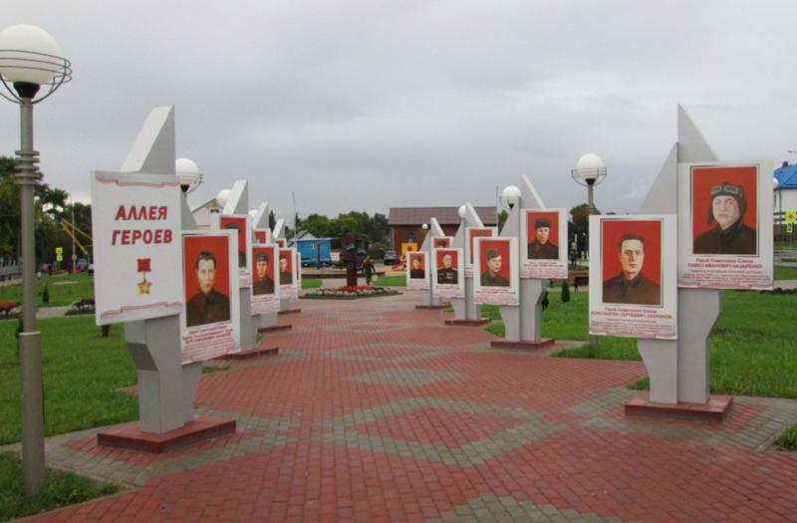

За время войны 15 защитников Отечества, сражавшиеся этой земле, были удостоены звания Героя Советского Союза. В Сенненском районе в годы Второй мировой погиб каждый третий житель, здесь расстреляли около тысячи узников гетто. С июля 1941 года и по июнь 1944 года он находился под властью оккупантов. Фашисты сожгли 124 деревни. Наиболее пострадавшая – богушевская зона, где захватчики оборудовали мощный укрепрайон. Практически в каждом доме поселка располагались огневые точки врага…
Так что не удивительно, что здесь, на Сенненщине, праздник Великой Победы отмечают с особым размахом. Вечная слава Героям...
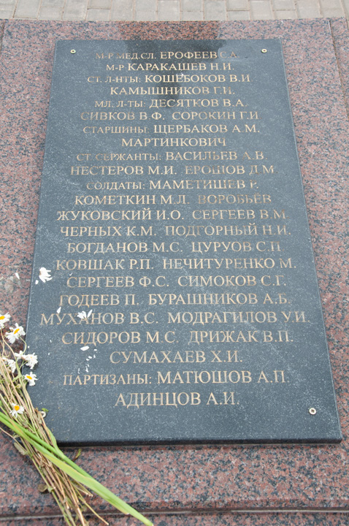

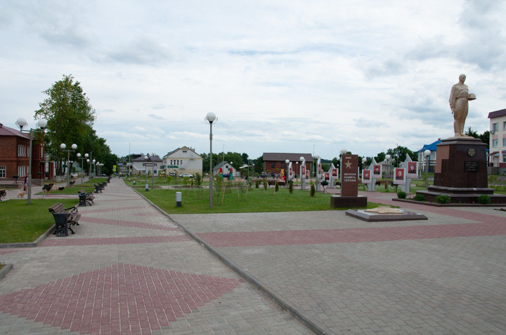

6 июля 1941 года немецкие войска подошли к городу, в 18 часов начался бой за Сенно и длился он до самой ночи. Бои за город были тяжёлыми и кровопролитными.
На территории района действовали 11 партизанских бригад и 3 партизанских отряда. В память об их боевых подвигах в местах базирования партизан и на братских могилах уставлены памятники.
В ходе Лепельского контрудара, начавшегося в тот же день 6 июля 1941 года, город был освобождён. Танковое сражение под Сенно считается одним из самых крупных во время войны, в нём участвовало около 1500-2000 танков и самоходных орудий с обеих сторон.

